|  |
| --- |
| **Epreuve de leçon de mathématiques – EP1**  **Vecteurs en Terminale** |

**Durée de la préparation :** 1 heure 30 minutes

**Durée de l’épreuve :** 45 minutes (20 minutes d’exposé + 25 minutes de questions)

**TRAVAIL A EFFECTUER**

* Présenter une séance d’enseignement portant sur les vecteurs, pour une classe de Terminale en prenant notamment appui sur les éléments du dossier fourni, qu’il est possible de modifier, ainsi que sur les ressources bibliographiques et numériques mises à disposition.
* Cette présentation devra comporter nécessairement l’utilisation des TICE (logiciels ou calculatrices) et au moins une démonstration portant sur le thème de la leçon.
* Lors de la présentation de la séance devant le jury, le candidat devra justifier les choix didactiques et pédagogiques effectués. L’attention du candidat est attirée sur la nécessité de porter un regard critique sur l’ensemble des documents qu’il est amené à utiliser.

**Activité 1 – Pylônes du mont Aigoual**

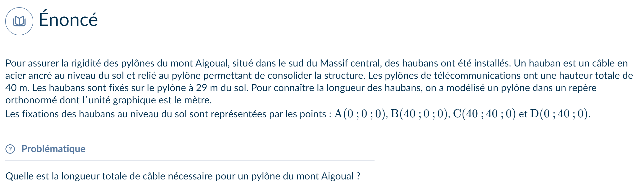

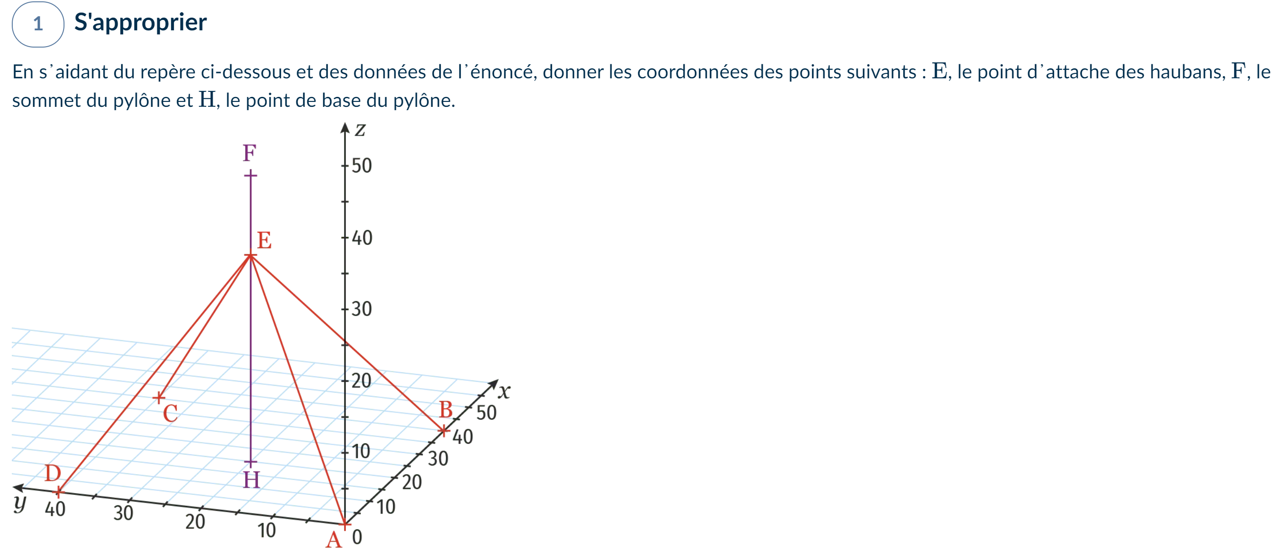

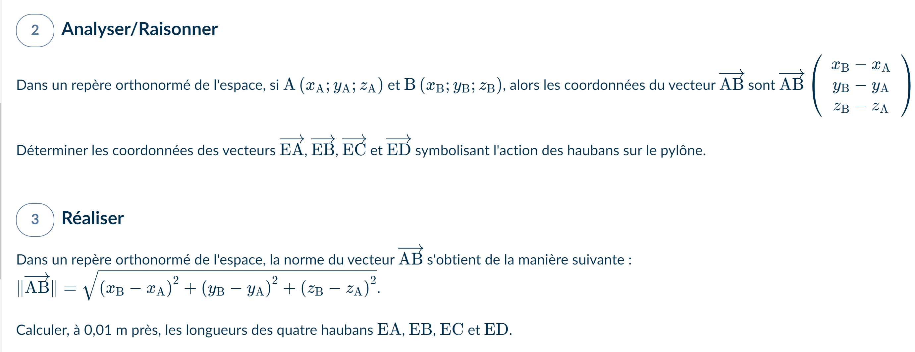

4. Vérifier les longueurs obtenues à l’aide de Geogebra

**Activité 2 – Fraisage**

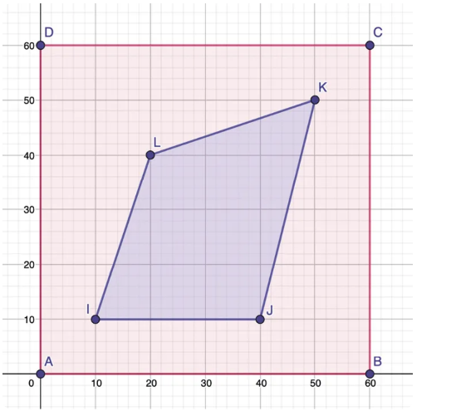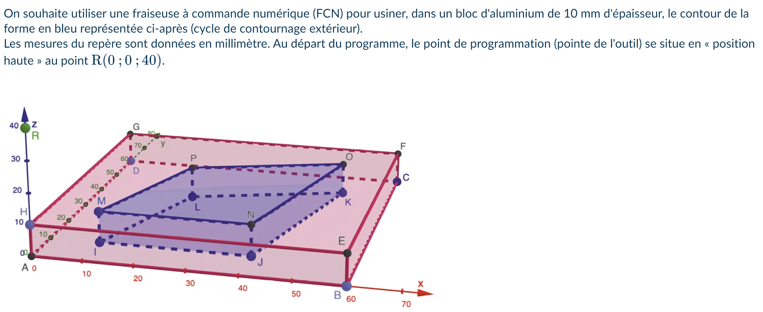

1. Déterminer les coordonnées des points I,J,K,L
2. En déduire les coordonnées des points MNPO
3. Trouver les coordonnées des vecteurs , ,
4. Construire le solide dans Geogebra

**Activité 3 – Brise soleil**

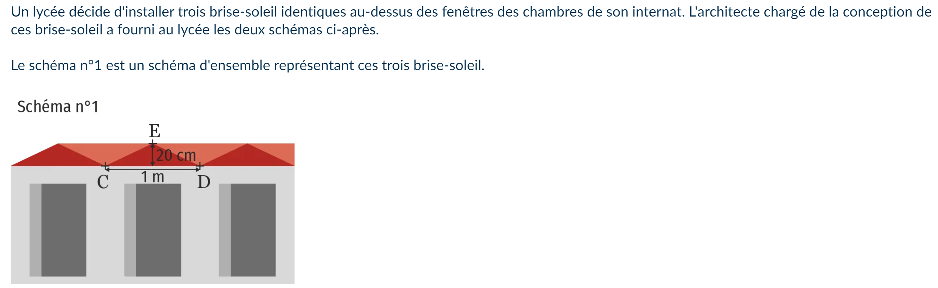

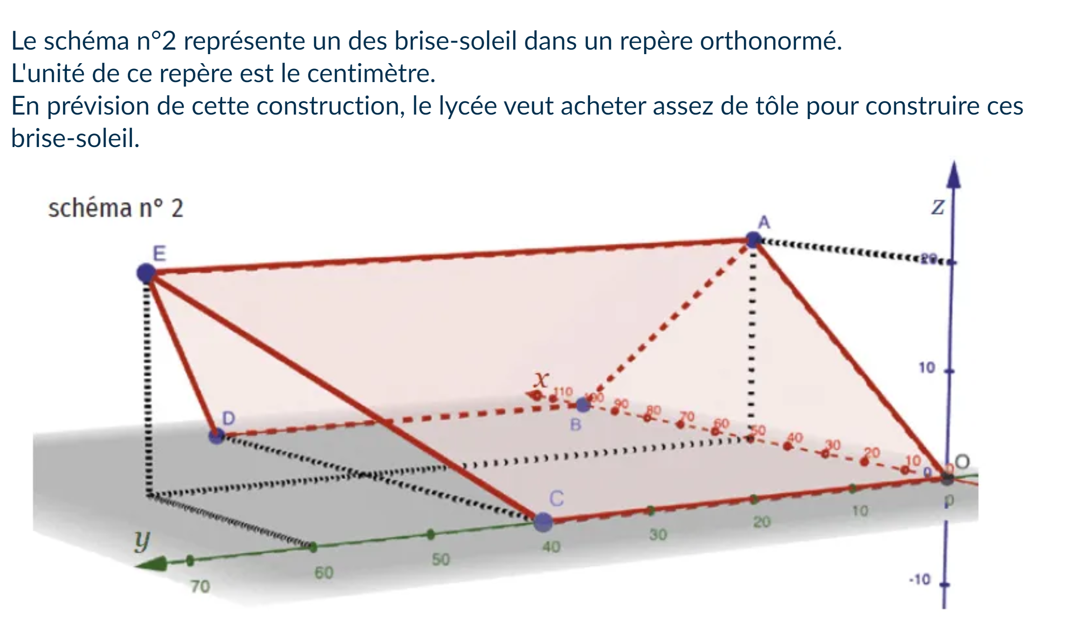

1. Trouver les coordonnées des points O, A , B, C, D et E dans ce repère
2. Reproduire le schéma, et mesurer l’aire des deux quadrilatères. Que remarque-t-on ?
3. Soit H, un point de l’espace tel que . Déterminer les coordonnées de H.
4. Calculer la norme de
5. Calculer la surface de tôle nécessaire. Est-elle en accord avec le résultat trouvé précédemment ?

**Activité 4 – Python**

Le code [suivant](https://console.basthon.fr/?script=eJxtUTFuhDAQ7JH4w4o0RqGIXSKlSJHu6jQnFFnYJJbARsYg4MSD7h33sSyHrRwkNGYYzzCzG0dCVlArKz8HWTrZW6JNk-ZxBPi0VmlHquRdOytnqGUHpTFWGK1vVwSiB6-CC8qWPEk34QivUNWGO6J02zuSjDkkqSenIzk9kPORnB9IK11vNZAxgymDGb_G9_xcCOUUppI21OjIQDMYWKgSpAM9vxTwjAyeeIGeqYd0g8xDVtztn-CEhr2VILBwMI8j_0Yx7m56yQddh-Ah-0uzxPu--dAHYyu7vnbcofL_Wv7HWdCw4FdVqvzmX3Jdi71dN5s4Cks8cehM0-yLAIfW4Pp2a82BXEIMnNKSwS-ke8iKJV0L_QBysrm2) sert à additionner deux vecteurs à partir de leurs coordonnées. Transformer le afin de lui ajouter les fonctionnalités suivantes :

* Calcul d’un vecteur reliant deux points de coordonnées données
* Calcul de la norme d’un vecteur de coordonnées données.